mkhom
der
Topflappen
mkhom
mkhom
der
Topf
mkhom

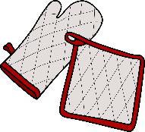
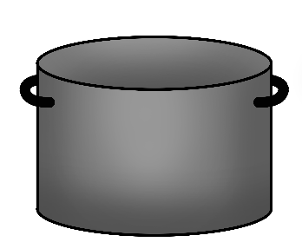

mkhom
der
Topfdeckel
mkhom
mkhom
die
Pfanne
mkhom

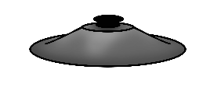
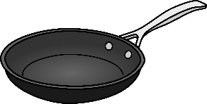

mkhom
die
Rührschüssel
mkhom
mkhom
die
Vorratsdose
mkhom

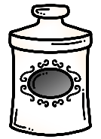

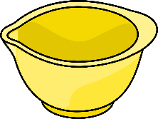

mkhom
der
Messbecher
mkhom
mkhom
der
Schäler
mkhom

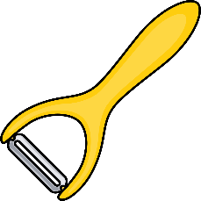

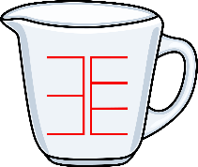

mkhom
das
Abtropfsieb
mkhom
mkhom
das
Sieb
mkhom

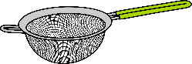
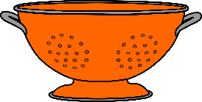

mkhom
der
Kartoffelstampfer
mkhom
mkhom
die
Reibe
mkhom
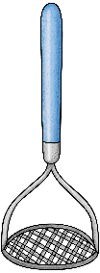
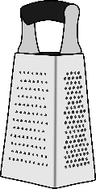

mkhom
die
Eieruhr
mkhom
mkhom
der
Flaschenöffner
mkhom

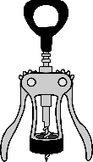

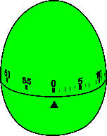

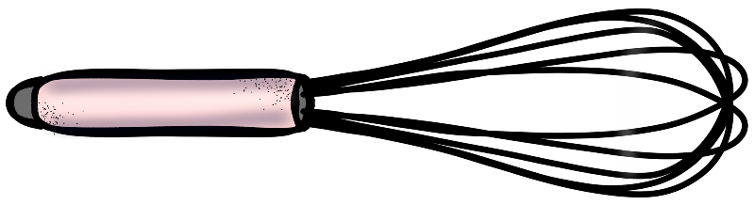
mkhom
der
Kochlöffel
mkhom
mkhom
der
Schneebesen
mkhom
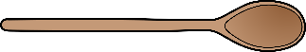

Bildquellen:
https://www.teacherspayteachers.com/Store/Caroline-C-Illustration
https://www.teacherspayteachers.com/Store/Allison-Fors
https://www.teacherspayteachers.com/Store/Littlered
https://www.teacherspayteachers.com/Store/All-Autism
https://www.teacherspayteachers.com/Store/Teaching-In-The-Tongass

mkhom

mkhom
mkhom
Wortkarten

mkhom





